MintUI

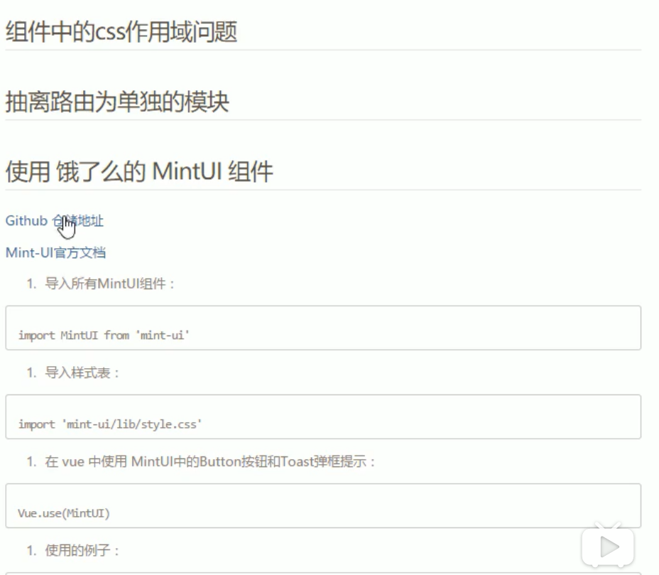

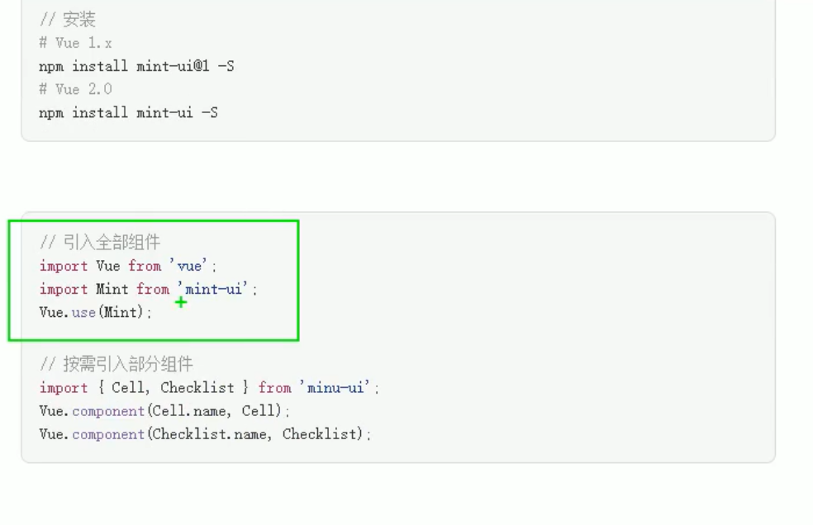

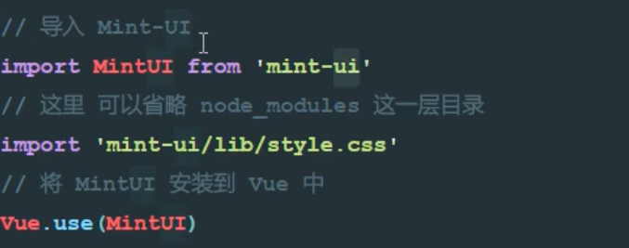

在 Mint UI

main.js中

import MintUI from ‘mint-ui’ //把所有的组件都导入进来

这里可以省略 node_modules 这一层目录

import ‘mint-ui/lib/style.css’ //将MintUI 安装到 Vue中

Vue.use(MintUI) //把所有mint组件都应用于全局

值: size :small normal large

MUI

